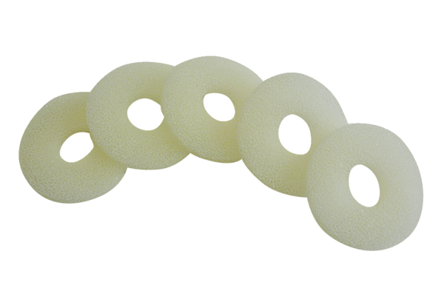Filtr powietrza, wymienny ALDF 10 TOpakowanie jednostkowe: 5 szt.Asortyment: B
Numer artykułu: 0093.0155Producent: MAICO

